Uitwerkingen verwerkingsopgaven Hoofdstuk 40 Analyse van functies

1. a. Nulpunten:
2x² – 10x + 12 = 0
x² – 5x + 6 = 0
(x – 2)(x – 3) = 0
x = 2 of x = 3
Tekenschema:
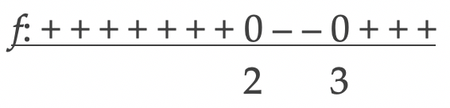

b. Nulpunten:
8 – 2^{x} = 0
2^{x} = 8
x = 3
Tekenschema:
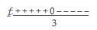

2. a. Nulpunt = nulpunt teller: x = –2
Verticale asymptoot = nulpunt noemer: x = 1.
Limietgedrag: teller en noemer hebben dezelfde graad, dus horizontale asymptoot: $y=-\frac{2}{5}$.
Tekenschema:
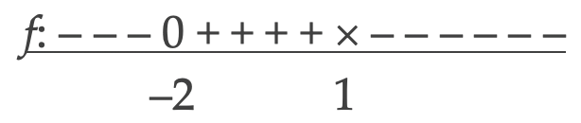
Grafiek:
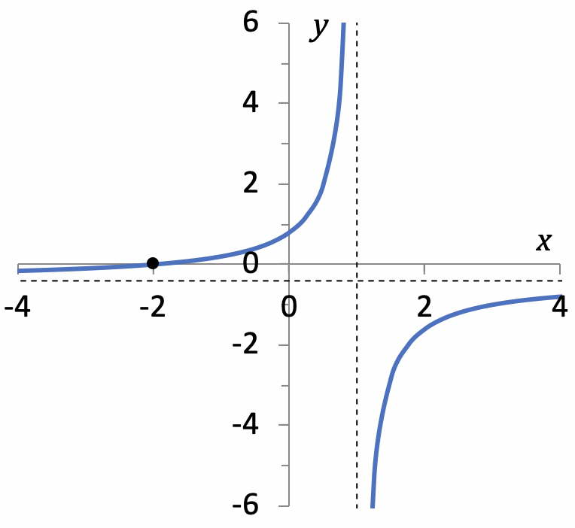

b. Nulpunten: geen, want teller altijd positief.
Verticale asymptoot: noemer is nul als x = –1.
Limietgedrag:
$\lim_{x→-∞}{\frac{e^{-x}}{x+1}}=\frac{∞}{-∞},$ de e-macht wint dus = $-∞.$
$\lim_{x→+∞}{\frac{e^{-x}}{x+1}}=\frac{0}{∞}=0.$
y = 0 is eenzijdige horizontale asymptoot.
Tekenschema:
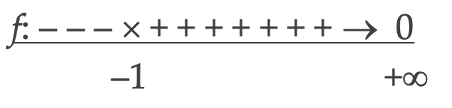
Grafiek:
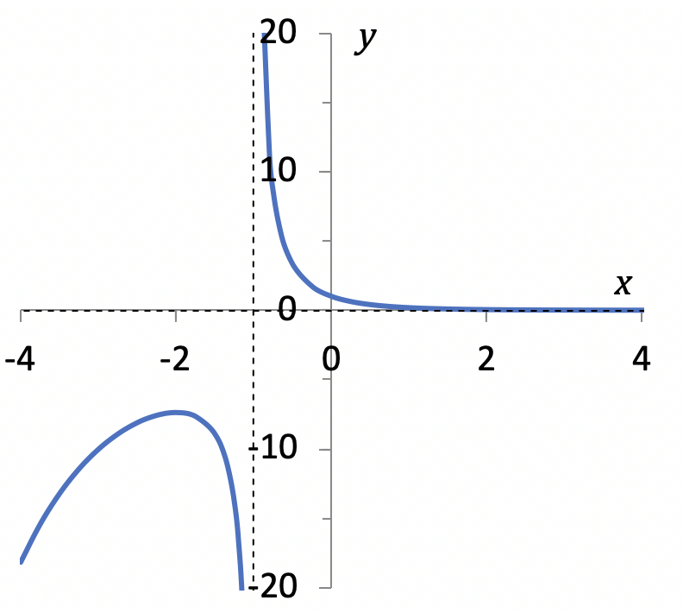

c. Nulpunten: x = 3
Verticale asymptoten: geen, noemer altijd > 0.
Horizontale asymptoot: x = 0
want graad teller < graad noemer.
Tekenschema:
Grafiek:
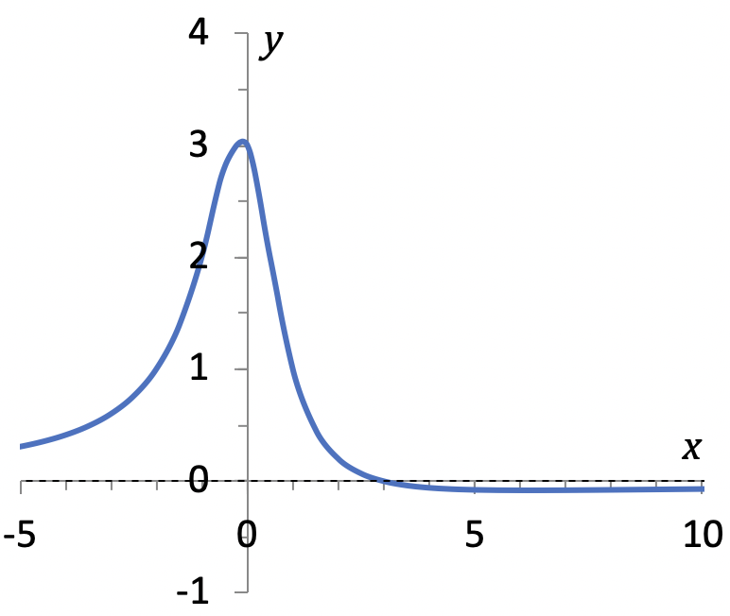

d. Nulpunten = nulpunten teller:
–x³ + 2x² + 15x = 0
–x (x² – 2x – 15) = 0
x = 0 of x² – 2x – 15 = 0
x = 0 of (x – 5) (x + 3) = 0
x = 0 of x = 5 of x = –3
Verticale asymptoten = nulpunten noemer:
2x² – 10x + 8 = 0
x² – 5x + 4 = 0
(x – 1) (x – 4) = 0
x = 1 of x = 4
Schuine asymptoot, want
graad teller = 1 + graad noemer:
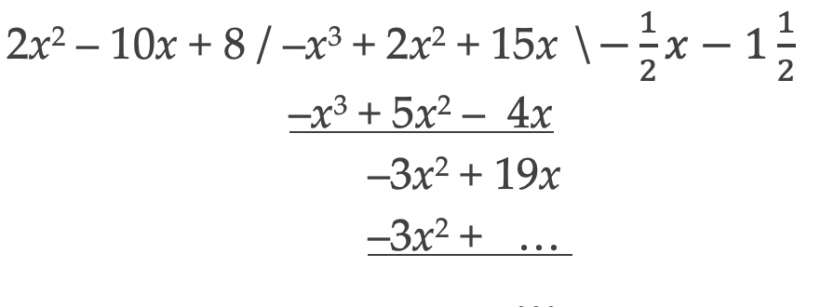
Dus de asymptoot is y = $-\frac{1}{2}x-1\frac{1}{2}$.
Tekenschema:
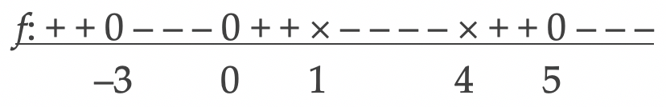
Grafiek:
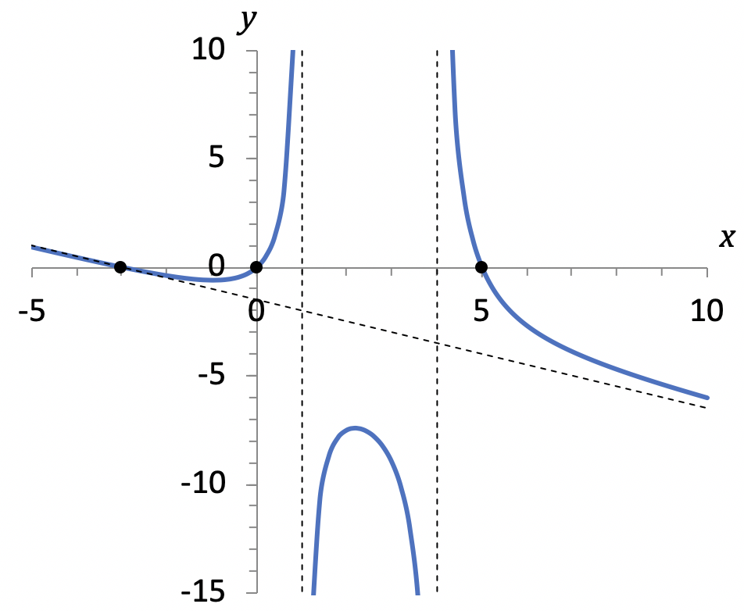

3. a. $f^{'}\left(x\right)=9-3x^{2}$
Nulpunten van afgeleide: x² = 3 ⇒ x = ±√3
$f^{'}$ is positief op $⟨-\sqrt{3},+\sqrt{3}⟩$ en negatief daarbuiten.
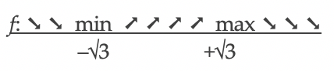
minimum: $f\left(-\sqrt{3}\right)=10-6\sqrt{3}$
maximum: $f\left(\sqrt{3}\right)=10+6\sqrt{3}$

b. $f^{'}\left(x\right)=(1-x\ln{3)}⋅3^{-x}$ (productregel)
Nulpunten van afgeleide: x = 1/ln 3 ≈ 0,910.
$f^{'}$ is positief voor lagere waarden en negatief voor hogere waarden.
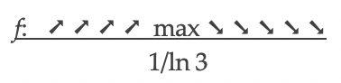

c. $f^{'}\left(x\right)=-2\sin{2x}+2\sin{x}=2\sin{x}(1-2\cos{x})$
(verdubbelingsregel)
$f^{'}\left(x\right)=0$ als sin x = 0 of cos x = ½
x = 0, π, 2π of x = π/3, 5π/3.
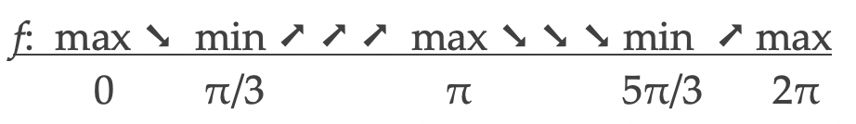
maxima: $f\left(0\right)=f\left(2π\right)=-1$
$f\left(π\right)=3$
minima: $f\left(\frac{π}{3}\right)=f\left(\frac{5π}{3}\right)=-1\frac{1}{2}$

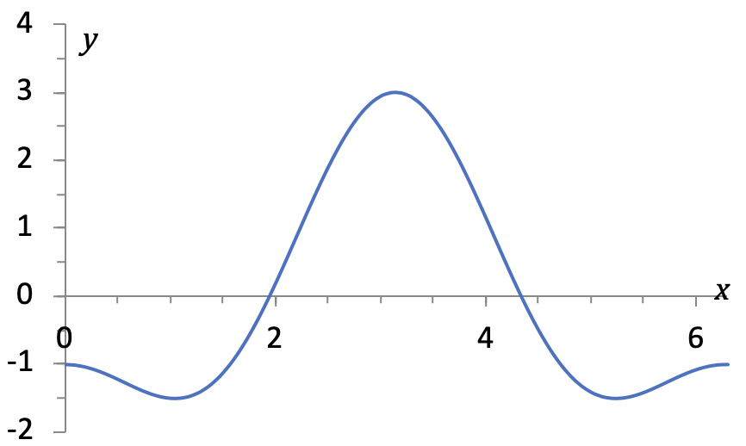

d. $f^{'}$(x) = $\frac{-x+4}{\sqrt{-x^{2}+8x-7}}$
Domein: $-x^{2}+8x-7>0$ 1 ≤ x ≤ 7
Nulpunt afgeleide: x = 4
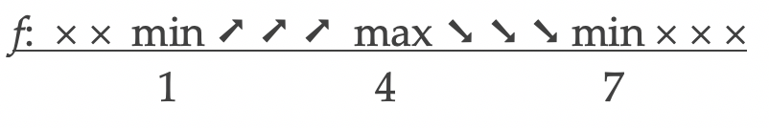
Bij de randen van domein bereikt f zijn minimale waarde van 0. De raaklijn is daar verticaal.
maximum: $f\left(4\right)=3$
De grafiek is een halve cirkel, m.p. (4, 0) straal 3.

4. $f^{'}\left(x\right)=\left(1-x\right) e^{-x}, f^{''}\left(x\right)=\left(x-2\right){ e}^{-x}$
$f^{''}\left(x\right)=0$ als x = 2
Omdat $f^{''}$ daar omklapt van – naar + schakelt de grafiek daar van bol naar hol; dus:
buigpunt: (2, $2e^{-2}$)
ri.co. is daar $f^{'}\left(2\right)=-e^{-2}$
vgl. raaklijn: $y=(4-x)e^{-2}$
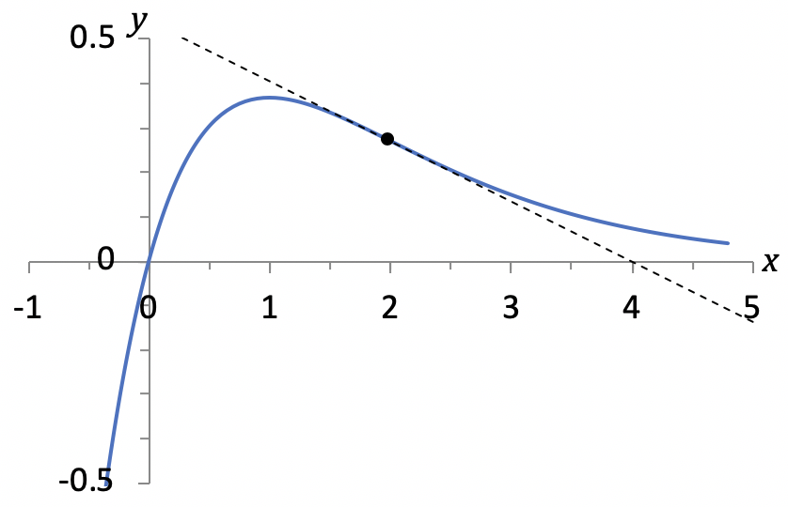

5. $f^{'}\left(x\right)=4x^{3}-3px^{2}+192x-10,$
$f^{''}\left(x\right)=12x^{2}-6px+192$
In elk geval is $f^{''}\left(0\right)=192,$ dus daar loopt de grafiek altijd hol. We voorkomen dat $f^{''}$ door nul loopt en dus van teken omklapt. M.a.w. $f^{''}\left(x\right)=0$ moet geen oplossingen hebben. De discriminant B² – 4AC moet daarvoor negatief zijn:
${\left(6p\right)}^{2}-4⋅12⋅192≤0$
Dit gebeurt als $p^{2}≤256$ ofwel –16 ≤ p ≤ 16.

6. a. (–2, –5). De grafiek y = x³ heeft een buigpunt in de oorsprong en dit is een translatie over (–2, 5).

b. x = 5 en y = 4. De grafiek y = 1/x, met asymptoten langs x-as en y-as, is eerst verticaal gespiegeld en vermenigvuldigd met 2, gevolgd door een translatie over (5, 4).

c. –1 ≤ f(x) ≤ 5. De sinusfunctie heeft bereik [–1, +1]. Na verticale vermenigvuldiging met 3 wordt dat [–3, +3]; na translatie 2 omhoog [–1, 5].

7. Het oorspronkelijke buigpunt lag in de oorsprong, dus voeren we een translatie uit over –3 horizontaal en +6 verticaal:
$$f\left(x\right)={\left(x+3\right)}^{3}+6$$
$$f\left(x\right)=x^{3}+9x^{2}+27x+33$$
Dus a = 9, b = 27, c = 33.

8. a. In 12 cm neemt de intensiteit tot één-achtste af, ofwel drie halveringen. De halveringsafstand is dus 12/3 = 4 cm.

b. Een 20 cm dikke muur bevat vijf halveringsafstanden, dus krijgen we 80/2⁵ = 2,25 mW/m².

c. $I\left(x\right)=80⋅{\left(\frac{1}{2}\right)}^{x/4}$

9. De evenwichtsstand is het gemiddelde van 13˚C en 25˚C, ofwel 19˚C.
De amplitude is 6˚C.
Het is handig om een cosinusfunctie te gebruiken, zodat het beginpunt 5 uur ’s middags is (t = 17).
De periode is T = 24 uur, dus K = π/12.
$$A\left(t\right)=19+6\cos{\frac{π}{12}(t-17)}.$$
De toenamesnelheid is de afgeleide; hier is
$$A^{'}\left(t\right)=-\frac{π}{2}\sin{\frac{π}{12}\left(t-17\right)}.$$
Vul in t = 13 uur:
$$A^{'}\left(13\right)=-\frac{π}{2}\sin{\frac{π}{12}\left(13-17\right)}$$
$$=-\frac{π}{2}\sin\left(-\frac{π}{3}\right)=-\frac{π}{2}⋅-\frac{\sqrt{3}}{2}≈1,36\text{˚/u}.$$

